Об утверждении итогов окружной
спартакиады учащихся в 2023-2024
учебном году

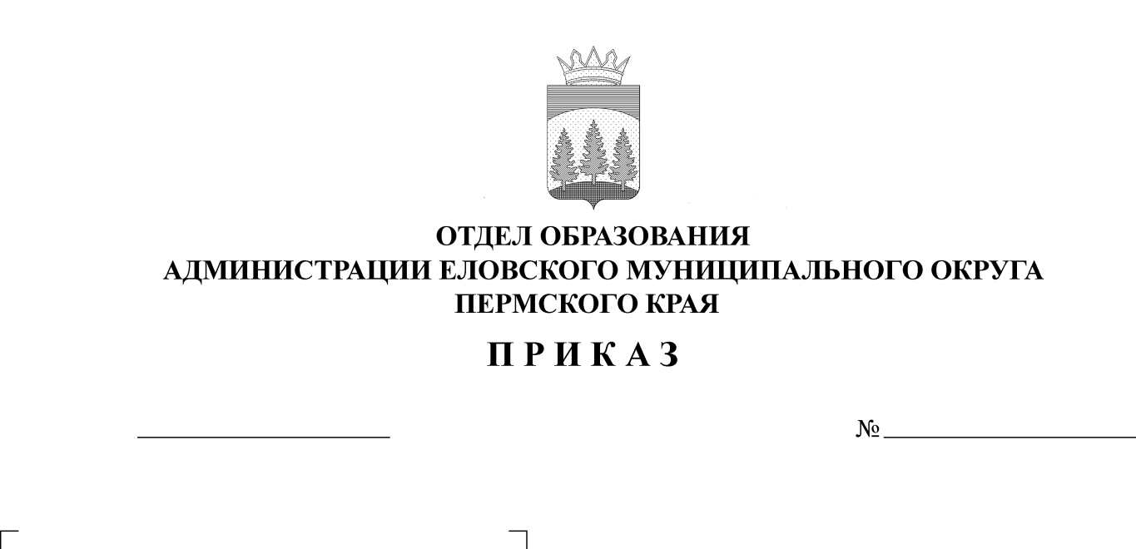
151
21.05.2024

В связи с проведением окружной спартакиады учащихся в 2023-2024 учебном году
ПРИКАЗЫВАЮ:
1. Утвердить прилагаемые итоги окружной спартакиады учащихся в 2023-2024 учебном году (Приложение).
2. Наградить победителей и призеров грамотами, медалями и ценными призами.
3. Руководителям образовательных учреждений рекомендовать:
3.1. проанализировать итоги участия в окружной спартакиаде учащихся;
3.2. поощрить педагогов, подготовивших победителей и призеров спартакиады.
4. Приказ Отдела образования администрации Еловского муниципального округа Пермского края от 13 сентября 2023 г. № 155 «О проведении окружной спартакиады учащихся в 2023-2024 учебном году» с контроля снять.

И.о. заведующего И.В. Колегова

УТВЕРЖДЕНЫ
приказом
Отдела образования
администрации Еловского
муниципального округа
Пермского края
от 21.05.2024 № 151

Итоги
проведения окружной спартакиады учащихся в 2023-2024 учебном году

В целях совершенствования физической подготовки учащихся, выявления сильнейших спортсменов Еловского муниципального округа в течение 2023-2024 учебного года был проведен ряд соревнований согласно Положению о проведении окружной Спартакиады.
Активное участие приняли обучающиеся из Еловской СОШ, Сугановской СОШ-Малоусинской ООШ, Дубровской СОШ, Начальной школы-детского сада № 3, Крюковской ООШ, Брюховской ООШ им. И.И. Злыгостева, Брюховской С(К)ОШИ.
Итоги спартакиады в командном зачете подведены по двум возрастным группам: 1 группа 1-4 классы, 2 группа 5-11 классы.

Командный зачет 1-4 классы
Школа | Итоговое место | Учителя
МОУ «Начальная школа -детский сад № 3 с. Елово» | 1 | Казымова Е.П.
МОУ «Еловская СОШ» | 2 | Лузин М.Е., Лебедев О.Н., Глумов А.А.
МОУ «Сугановская СОШ»- «Малоусинская ООШ» | 2 | Сергеев С.А.  Колчанова Е.С.
МОУ «Дубровская СОШ» | 3 | Суримова Л.В.
МОУ «Брюховская ООШ им. И.И. Злыгостева» | 4 | Голубков В.А.
МОУ «Крюковская ООШ» | 5 | Чикулаев О.А.
МБОУ «Брюховская С(К)ОШИ» | 6 | Серовиков. В.Г.

Командный зачет 5-11 классы

Школа | Итоговое место | Учителя
МОУ «Еловская СОШ» | 1 | Лебедев О.Н.,  Глумов А.А.,  Лузин М.Е.,
МОУ «Дубровская СОШ» | 2 | Суримова Л.В.
МОУ «Сугановская СОШ»-«Малоусинская ООШ» | 3 | Сергеев С.А.,  Колчанова Е.С.
МОУ «Брюховская ООШ им. И.И. Злыгостева» | 4 | Голубков В.А.
МОУ «Крюковская ООШ» | 5 | Чикулаев О.А.
МБОУ «Брюховская С(К)ОШИ» | 6 | Серовиков В.Г.

Итоги конкурса «Спортсмен года» подведены по трем возрастным группам среди мальчиков и девочек отдельно: 1 группа 1-4 классы, 2 группа 5-7 классы, 3 группа 8-11 классы.

1 группа 1-4 класс мальчики:
1 место – Физлиахметов Богдан, МОУ «Дубровская СОШ»;
2 место – Рожков Михаи, МОУ «Еловская СОШ»
3 место – Горшков Максим, МОУ «Еловская СОШ».
3 место – Шувалов Максим, МОУ «Сугановская СОШ».
1 группа 1- 4 класс девочки:
1 место – Посникова Есения, МОУ «Сугановская СОШ»;
2 место – Посникова Евгения, МОУ «Сугановская СОШ»;
3 место – Аввакумова Ульяна, МОУ «Сугановская СОШ».
2 группа 5-7 класс мальчики:
1 место – Сапегин Александр, МОУ «Еловская СОШ»;
2 место – Физлиахметов Вадим, МОУ «Дубровская СОШ»;
3 место – Глумов Павел, МОУ «Еловская СОШ».
2 группа 5-7 класс девочки:
1 место – Королева Полина, МОУ «Еловская СОШ»;
2 место – Красносельских Мария, МОУ «Дубровская СОШ»;
3 место – Журавлева Евгения, МОУ «Еловская СОШ».
3 группа 8-11 класс юноши:
1 место – Физлиахметов Антон, МОУ «Дубровская СОШ»;
2 место – Тетерин Антон, МОУ «Еловская СОШ»;
3 место – Стариков Максим, МОУ «Еловская СОШ».
3 группа 8-11 класс девушки:
1 место – Рудова Мария, МОУ «Еловская СОШ»;
2 место – Еловикова Кристина, МОУ «Еловская СОШ»;
3 место – Качина Любовь, МОУ «Еловская СОШ»;
3 место – Попова Мария, МОУ «Еловская СОШ».

